問題編號122：【報價單】施工項出現在櫃點下方(1125有提)。

編號: 20161219001

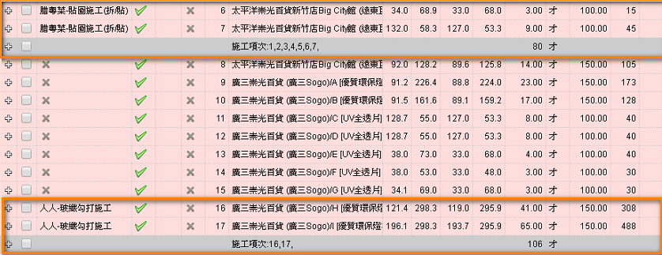

問題編號123：【報價單】只要勾"寄件"，自動生成一項"運費"，報價預設等於0。

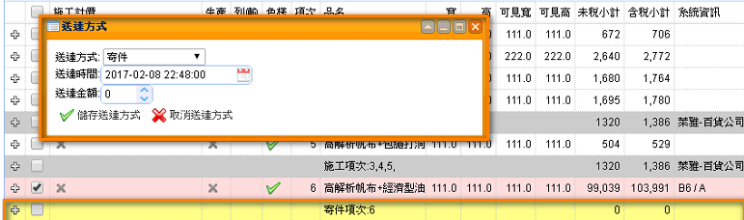

問題編號120：【人員基本資料】新增員工編號、分機、IP列表。

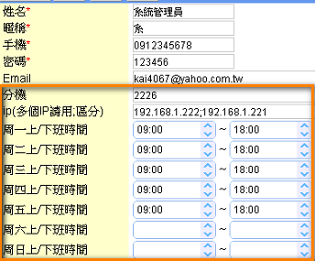

問題編號121：【差勤打卡】限公司內部IP。

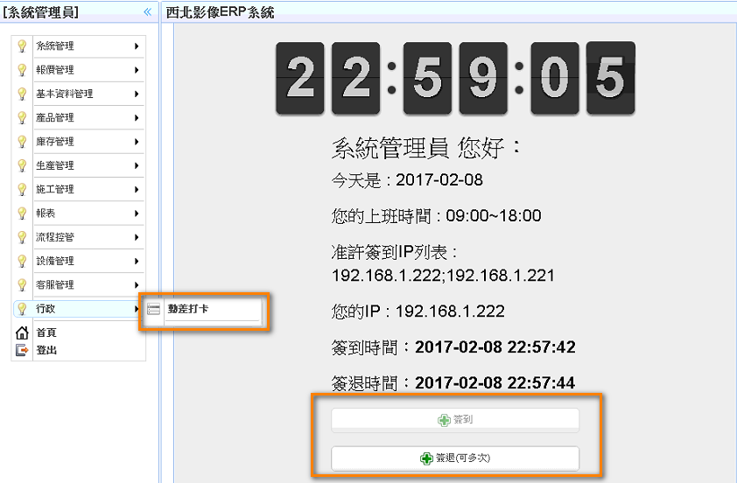

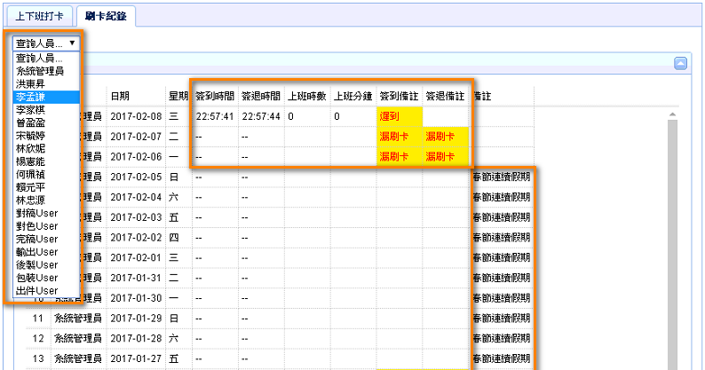

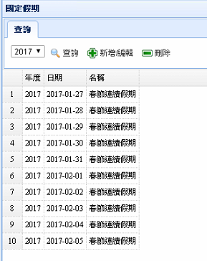

西北Line 官方帳號 @qqk3412j



